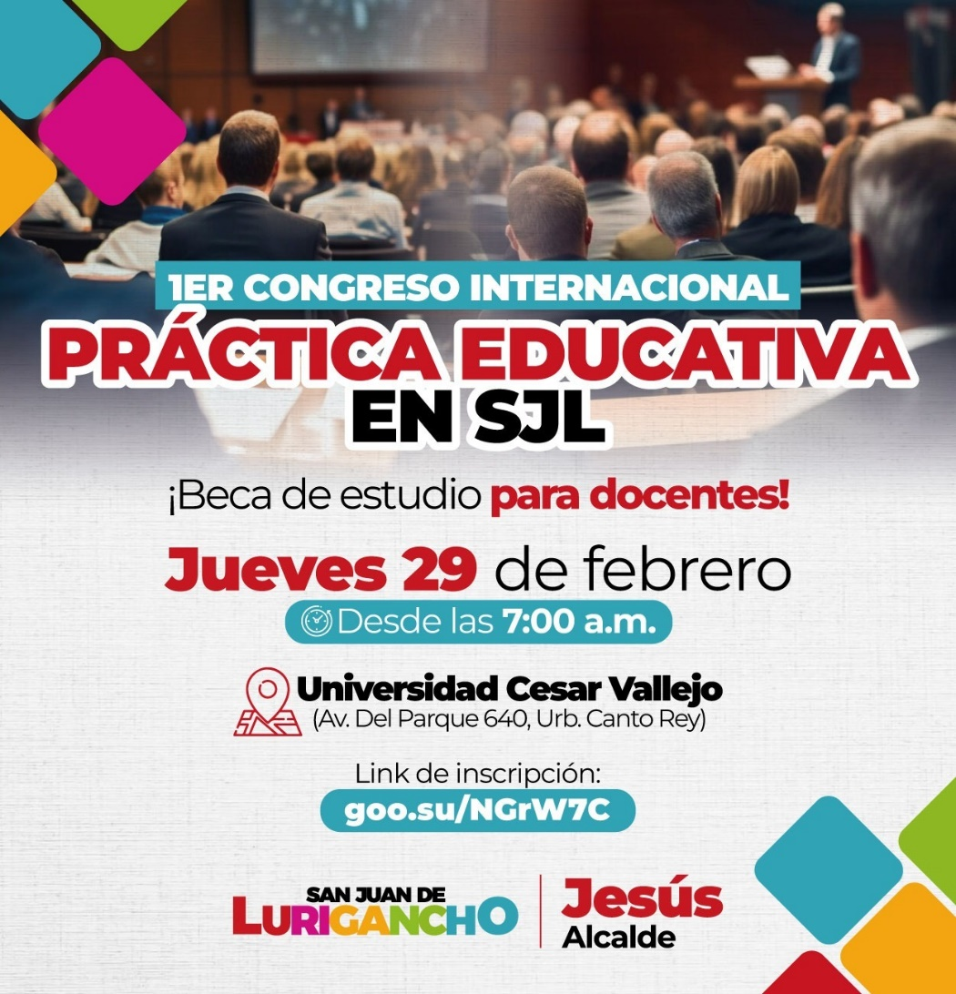Link para inscripción: <https://goo.su/NGrW7C>